大律师公会，你的假发掉了……

原创 有里儿有面 [有理儿有面](javascript:void(0);)

**有理儿有面**

微信号 youli-youmian

功能介绍 你说是不是

2021-04-12[原文](https://mp.weixin.qq.com/s?__biz=Mzg3MjEyMTYyNg==&mid=2247527960&idx=1&sn=5d7155e8d7e9a5973594f0e4a05fad92&chksm=cef63a6df981b37ba82fcdc4bbfca40d82dcad1b33c69d345453f661c34effd81938fdce1e36&scene=27#wechat_redirect&cpage=41) 发表于

收录于合集





**全文共2561字，图片10张，预计阅读时间为6分钟。**

**文章首发于“有理儿有面”（youli-youmian），欢迎大家在朋友圈和微信群转发。**

**公众号及其他平台转载请在后台留言。**



▼

4月8日上午，特首林郑月娥出席立法会行政长官答问会时表示，特区政府4月14日会将《2021年完善选举制度（综合修订）条例草案》提交立法会首读，并将设立资格审查委员会审查参选人士的背景及资历。

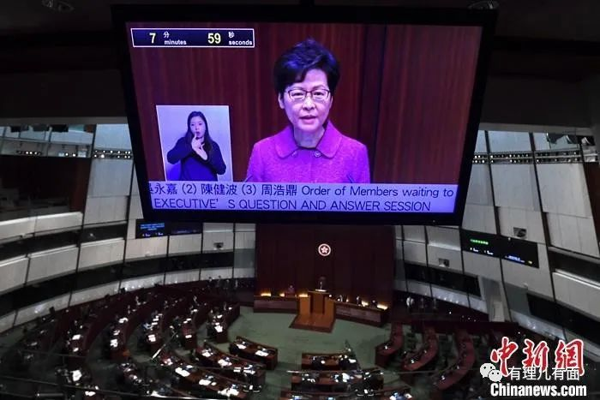

眼见这一断绝“港独”“揽炒分子”兴风作怪的实招就要落地，香港戴着假发的自诩为“法律界”代表的有关人士着急了，开始狂吠乱咬、蛊惑造谣。

香港大律师公会主席、英国人夏博义，又跳出来在媒体专访中妄称修改选举制度后，“审查参选人资格限制市民选择，可能违反《人权法》对于选举权的保障”。

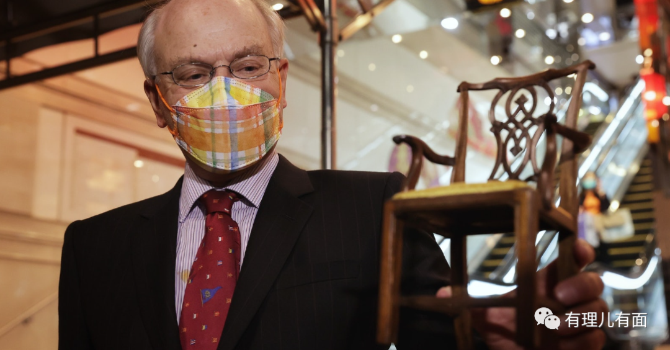

众所周知，审查参选资格是全世界通例。世界上也没有哪一个国家，容许吃里扒外的叛国者登堂入室掌控政权。

在夏博义的祖国英国，对选举资格和选举监督安排也有明确规定，政府设有选举委员会执行监督功能，若候选人存在重大法律或品行问题，会失去参选资格。怎么到了中国香港，对候选人资格进行审查，就成了“对人权的干涉”？同样操作的英国，夏博义为何视而不见？

夏博义是老糊涂了吗？不是，他一不痴呆，二不健忘。能够在一众乱港法律界“大佬”支持下，窃得新一任香港大律师公会主席，更应是对国际规则、法律逻辑、程序道义清清楚楚！

更何况，香港律政司司长郑若骅曾于4月3日在电台节目中说的清清楚楚明明白白，主要官员担任成员的候选人资格审查委员会，审查的是“候选人符合拥护基本法及效忠特区”！

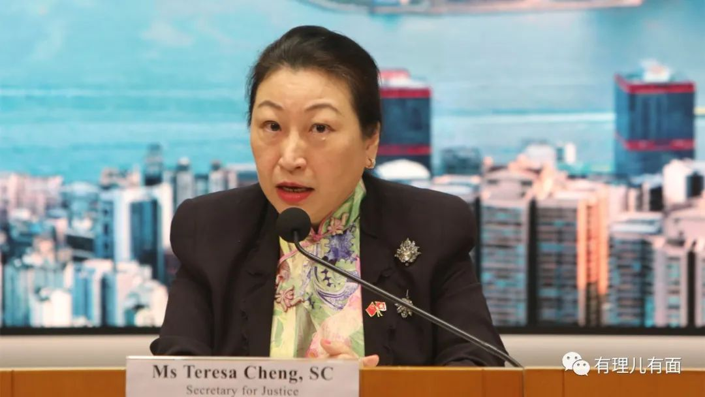

既然如此，夏博义为何要在此时装疯卖傻胡搅蛮缠，提出所谓的“人权”命题？

其实，夏博义的目的还是在搞政治操弄，为香港推行“爱国者治港”设置障碍，并想为美西方继续以香港为棋子掣肘中国发展制造舆论。关于这一点，只要看看他过往所作所为就清楚了。

夏博义，英国自由民主党党员、“香港人权监察”创会主席。其“香港人权监察”与“美国国家民主基金会”（NED）联系密切，1995年起已收取超过1500万港元政治黑金，更是直接资助了2014年非法“占中”。政治取向上，夏博义一贯秉持反中乱港原则，支持西藏“自决”并反对“香港国安法”。

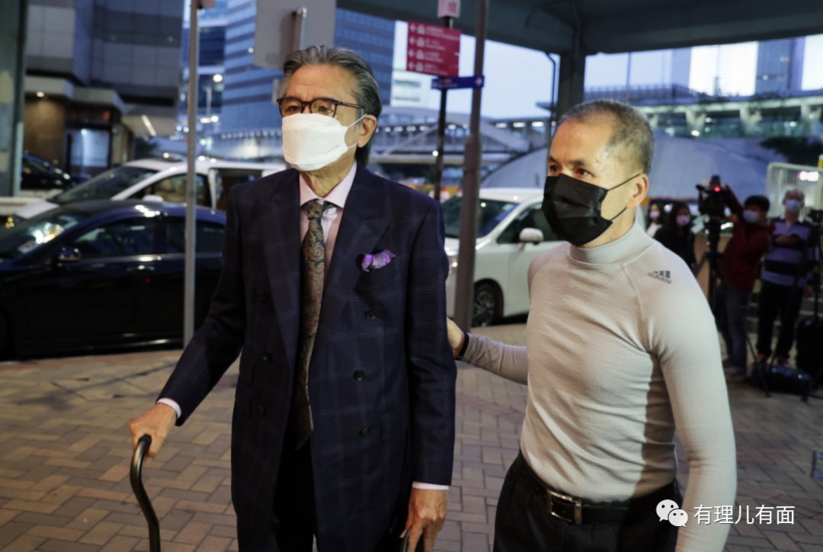

一个英国人，千里迢迢到香港，到中国的土地上妄议香港的法治，还妄图制造分裂，算个什么东西？有这个能耐吗？简直是白日做梦！

可喜的是，历经香港止暴制乱、恢复秩序，香港各界人士已经看清楚了这帮洋垃圾的祸港之心。夏博义关于审查参选人资格有违“人权”的言论，很快招致了香港爱国爱港人士的猛烈抨击。

香港建制派人士批评，夏博义及其所属的大律师公会这是掺和政治话题，其背后的政治动机值得怀疑。香港立法会议员黄国健更是批评大律师公会，不应高举所谓“人权”两字作为自己政治的工具。

香港前律师会会长苏绍聪在接受采访时表示，律师团体应该政治中立，若被政治团体控制便失去中立性，就不应给予其自我监管权。他更主张若市民认为专业团体涉嫌政治操弄，可向政府或立法会反映，“律政司或立法会司法及法律事务委员会可调查团体需否改变监管权”。

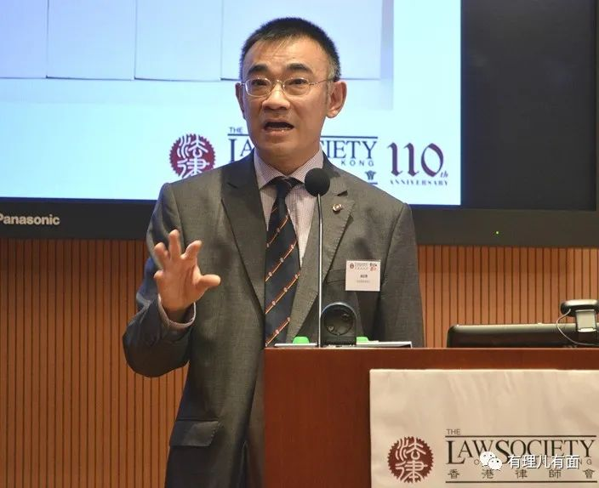

眼见偷鸡不成蚀把米，夏马上反驳说公会不是政治团体，大律师公会“有责任就影响法治的议题发声”。

夏为何对大律师公会属于政治团体的指责这么紧张？

那是因为，大律师公会是根据《社团条例》注册的，依据香港《社团条例》第8条，如果大律师公会被认定为政治性团体，又与外国或台湾政治性组织有联系，就可能随时被政府勒令“收档”！

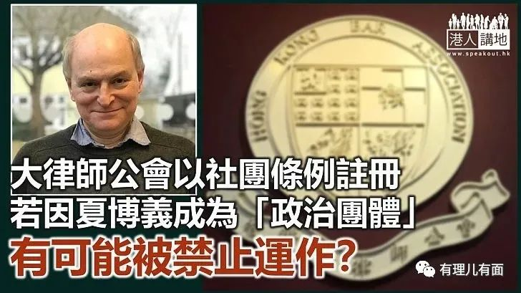

但纸终究包不住火，是人是鬼终会露出真面目。在爱国人士的穷追猛打下，大律师公会近年多次掺和政治议题之劣行被逐一曝光，其中尤以攻击《香港国安法》最为引人注目。

香港法学交流基金会副主席傅健慈批评夏博义，“刚上任就要求特区政府修改香港国安法，自不量力、狂妄无知，将政治凌驾法治”，夏博义“与英国政客同坐一条船，将凡事以英国的政治立场先行、以英国利益为重，根本没有资格担任大律师公会主席的职务”。

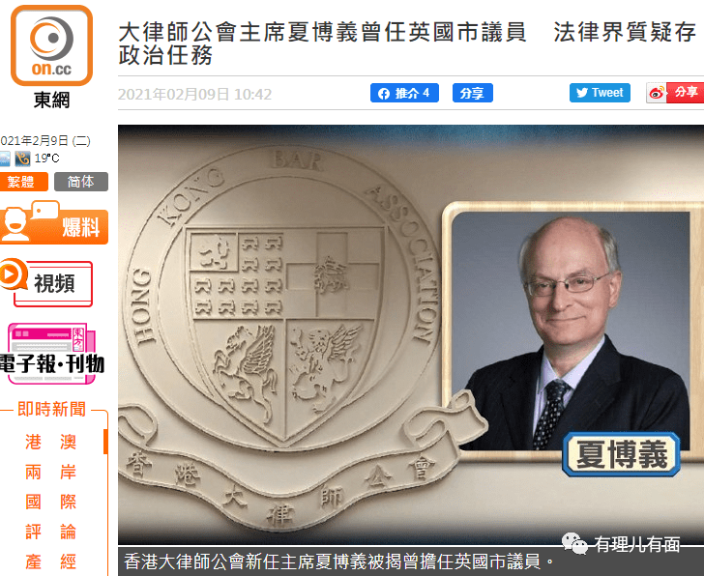

夏博义则对这些指责狡辩称，“大律师公会主席有责任捍卫法治、司法独立、《基本法》、人权法及司法公正”，就政治敏感议题发声，是因为“事情影响公会捍卫的价值”。

一个英国人大言不惭说要捍卫香港法治、司法独立和人权，是不是太把自己当根葱了？还有，既然要捍卫香港法治，那英美西方国家不断粗暴干预香港的司法制度，怎么不见夏博义和大律师公会发声谴责？他们到底是在捍卫谁的利益，维护什么样的价值？

从几件事就可以看得很清楚：

2019年修例风波，黑暴肆虐，打砸烧抢，大律师公会却对此轻描淡写，而多次指责警方所谓“使用过分武力”。

2020年1月13日，大律师公会要求香港律政司的检控决定应同时考虑“公众利益”，要求检控起诉罪犯的律政司要“枪口抬高一寸”放过黑暴。

2020年4月21日，黎智英等15名乱港头目被捕，时任大律师公会主席的英国人戴启思，批评港警只拘捕知名度高的政治人物，令多个国际法律组织质疑是政治拘捕，认为政府应思考如何回应。

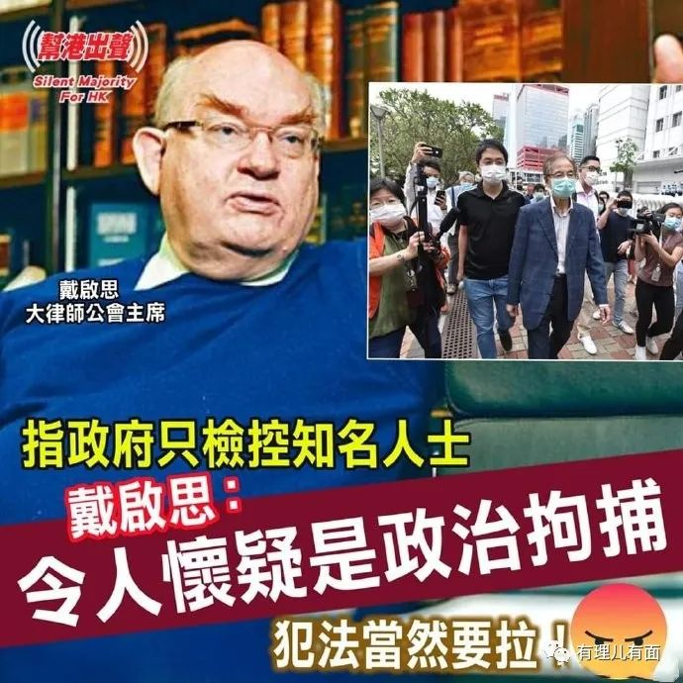

之后国安法出台、立法会延任、4名乱港议员被DQ等过程中，大律师公会每次都是掺和其中，动辄以法治、人权、民主受损为由，与乱港派一唱一和造势反对！

2021年，夏博义粉墨登场，上演了公然挑战中央、要求特区政府修改国安法的狂妄，声称大律师公会辖下的委员会正仔细审视国安法条文，探讨值得提出修订的地方，但“无具体时间表何时会完成”。

此外，他还多次代表“揽炒”派头目出庭“维权”，比如，在黎智英、李柱铭等15人于前年8月至10月的未经批准集结案中，他代表的是社民连吴文远。至今次，又造谣特区政府审查候选人资格可能违反“人权法”，将矛头再次指向中央。

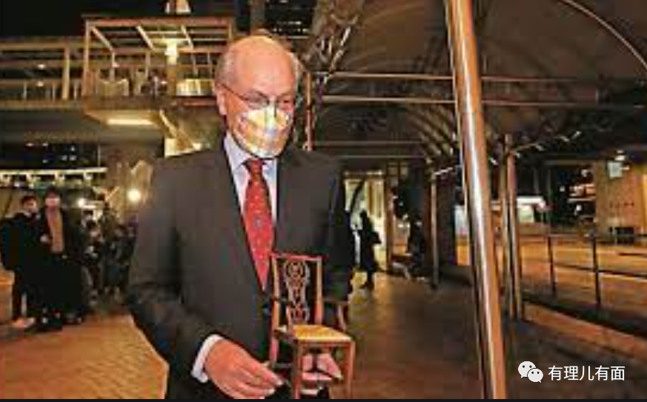

种种迹象显示，夏博义代表的大律师公会，已不仅仅是在犯以专业之名行政治之实的错误，而是已经彻底变质，沦为与中央对着干的政治组织。他们所竭力维护的，还是英国那套西方的价值观，并想法设法以此来要挟特区政府裹挟民众。

但扫帚不到灰尘是不会自己走掉的。背负政治目的的反华政客夏博义及其大律师公会，也不会轻易放弃退出历史舞台，他们还在做着抵抗、破坏香港繁荣稳定的图谋和挣扎。

但在香港落实国安法、全面推行“爱国者治港”的当下，夏博义之流的言行无疑是逆势而动，广大爱国网友的一致声讨便是人心所向，以及其必然失败的最好注脚：

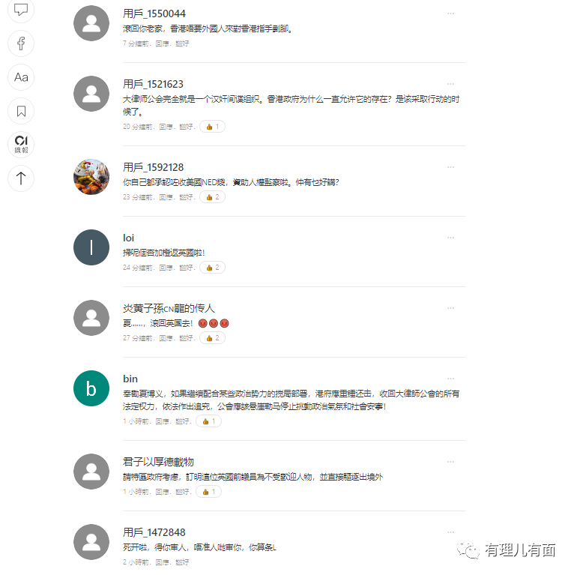

历史潮流浩浩荡荡，顺之者昌逆之者亡。相信夏博义们终会灰溜溜的走，正如他们不光彩的来，不会带走东方之珠的一点点云彩。

**图片源自网络**





**关注公众号：**

**有理儿有面**

**理   性｜   揭   秘｜   探   讨**







有里儿有面

**微信扫一扫赞赏作者** **赞赏**

已喜欢，对作者说句悄悄话

取消

**发送给作者**

**发送**

最多40字，当前共字

 人赞赏

上一页 1/3 下一页

长按二维码向我转账

受苹果公司新规定影响，微信 iOS 版的赞赏功能被关闭，可通过二维码转账支持公众号。

### 精选留言

用户设置不下载评论